**Сценарий праздника для мам «8 марта»** (II младшая группа)

Дети с цветами входят в зал с воспитателем. Становятся полукругом

**Ведущий**. Мы сегодня здесь собрались

Чтоб поздравить ваших мам,

Большого счастья и здоровья мы от души желаем вам.

 Пусть день чудесный этот снежный

Запомнится как самый нежный,

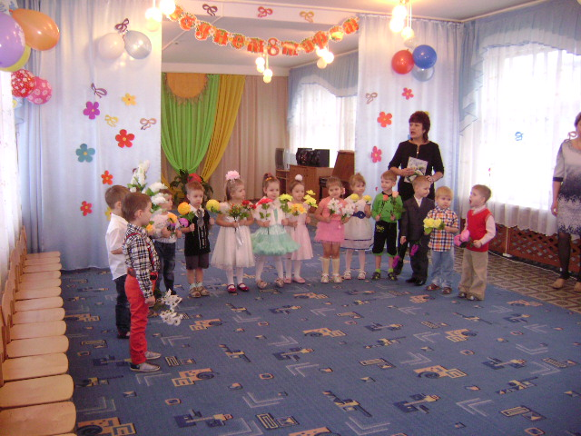

Как самый радостный и милый

Веселый, добрый и красивый.

**1.Ребенок.**

Я сегодня не шалю

 Вовсе не проказник

Догадались, почему

Потому что праздник!

**2.Ребенок.**

Потому что мамы нам в зале улыбаются,

 Потому что этот праздник

Всем ребятам нравится

**3.Ребенок.**

Нежный добрый очень милый

Праздник женский самый

 И веселый и красивый.

**Все дети.** С праздником вас, мамы!

**Песня о маме: «Ах, какая мама, загляденье прямо»**

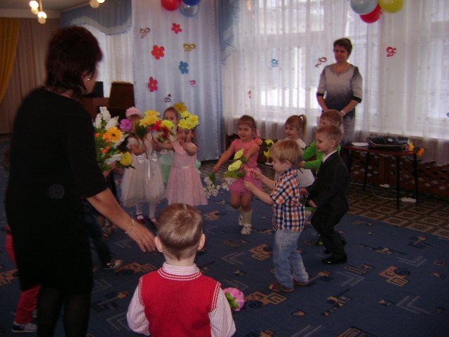

**Ведущий**

 Дорогие милые мамы,

Лучше вас на свете нет.

Примите от нас дорогие

Первый весенний букет.

**Танец с цветочками**.

**Все**. Вот такой большой букет. Нашей мамочке привет.

садятся на стульчики.

**Под музыку заходит Солнышко**

**Солнышко:** Здравствуйте, ребята! Вы узнали, кто я? Правильно, весеннее Солнышко! Я пришло к вам на праздник, чтобы поздравить всех мам, бабушек и девочек с праздником.

В марте первого числа

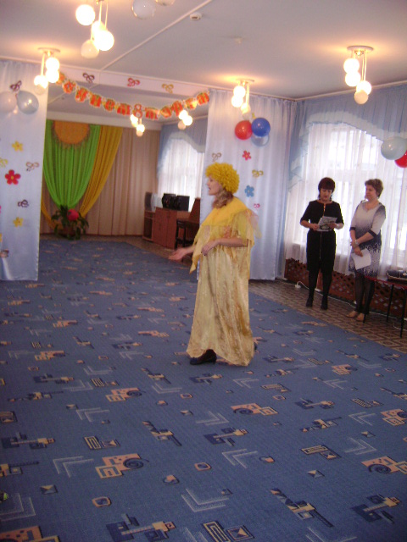

Начинается весна

Мамин день – 8 марта

Отмечает вся страна.

Вот какие наши мамы!

Мы всегда гордимся  вами!

Умными и милыми

Добрыми, красивыми!

**Вед:**  Спасибо тебе, солнышко, за теплые поздравления, оставайся с нами на празднике, а мы споём для тебя песенку.

**Песня «Солнышко лучистое» (муз. Рустанова)**

**Ведущая** – Послушай, солнышко, какие стихи приготовили дети для своих мам.

**1 ребёнок**

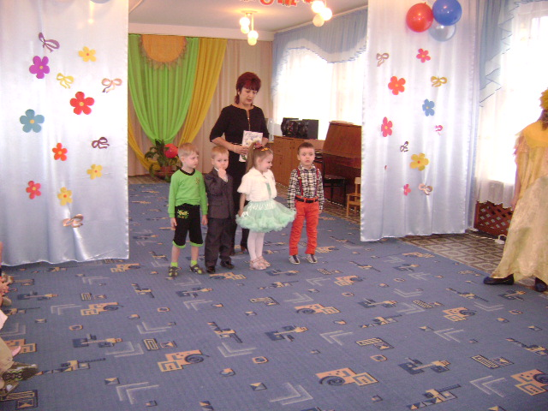

ПОДАРОК МАМЕ

Маму я свою люблю,

Ей подарок подарю.

Я подарок сделал сам

Из бумаги с красками.

Маме я его отдам,

Обнимая ласково.

**2 ребёнок**

Из цветной бумаги,   
Вырежу кусочек.  
Из него я сделаю  
Маленький цветочек.  
Мамочке подарок,  
Приготовлю я.  
Самая красивая   
Мама у меня!

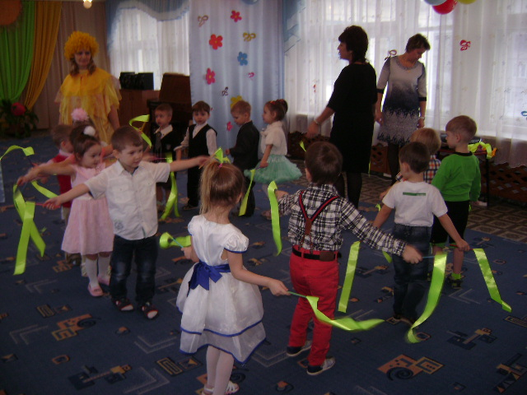

**3 ребёнок**

Мама дорогая,   
Я тебя люблю!   
Все цветы весенние  
Я тебе дарю.

**4 ребёнок**

Солнце улыбается,   
Глядя с высоты.   
Как же это здорово -  
У меня есть ты!

**Солнышко:** Молодцы, ребятки, а сейчас я хочу с вами поиграть, повеселиться и согреть вас своими теплыми, весенними солнечными лучиками.Мои солнечные лучи, очень хороши! Разбирайте их скорей, да танцуйте веселей! (раздает детям ленточки)

**Дети исполняют пляску с ленточками: «Солнечные лучики»**

**Солнышко:** Ну, ребятки – малыши,

Поплясали от души,

Но теперь пора прощаться

Да на небо возвращаться.

(солнышко уходит)

**Ведущий**. Дети скажите,  а кто еще нежно заботится о вас? Я загадаю вам загадку.

Кто вам вяжет варежки,

Кто печет оладушки

Сказок много знает

С внуками играет?

**Дети:** Бабушка.

**1 ребёнок**

Я бабуленьку родную

Очень крепко поцелую,

Ведь бабуленька моя

Очень-очень добрая.

**2 ребёнок**

Милая бабуленька,   
Добрая и нежная,   
Подарю тебе я   
Свежие подснежники.

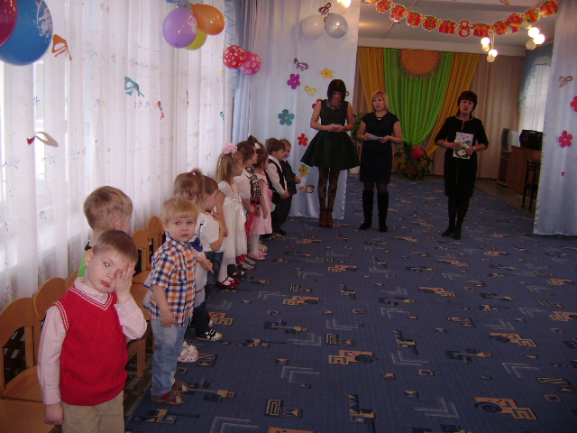

**3 ребёнок**

Руки твои теплые,   
Вспоминаю я.   
Как же это здорово -   
Ты есть у меня!

**Ведущий.**

Бабушек добрых любят все дети

Бабушкам добрым шлем мы приветы.

Есть много разных песенок на свете обо всем,

А мы сейчас вам песенку про бабушку споем.

А мамы нам помогут

**Песня «Бабушка – бабуленька»**

**Ведущая: -** Ребята, а о чём вы очень часто просите бабушку, когда приходите к ней в гости? (испечь блины, оладушки).

**Ведущая:** - А давайте мы с вами сейчас всем покажем, как вы это делаете.

**Песня «Бабушка, испеки оладушки»**

**Ведущая: -** Посмотрите, сколько много оладушек испекла бабушка.

**Игра: «Собери оладушки»**

**Ведущая** берет колокольчик, звенит им.

Дили-дили, дили-дон,

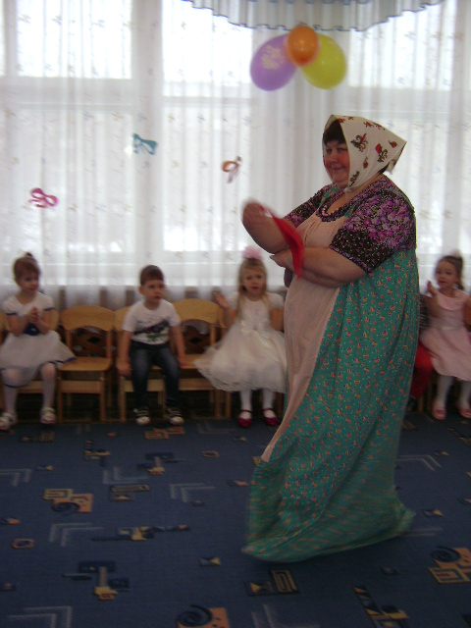

Что за странный перезвон

Слышен он со всех сторон

Дили-дон, дили-дон

Ребята! Кто-то спешит к нам на праздник.

Давайте поприветствуем нашего гостя.

**В зал под музыку входит матрешка.**

Здравствуйте, честной народ,

К вам матрешка идет.

Я на праздник торопилась

В сарафан свой нарядилась.

С праздником всех поздравляю

Счастья радости желаю!

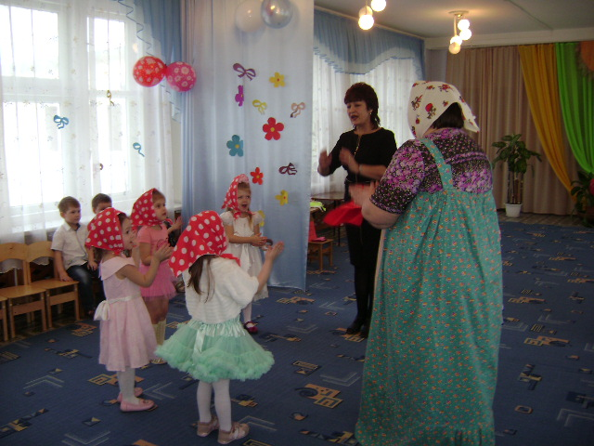

**Матрёшка** - К вам пришла я не одна,

Вам подружек привела.

Невеселые матрешки

Потерялись  на дорожке.

Плачут, слезы градом льют

Дом никак свой не найдут.

Что же делать?

**Ведущий:**

Ребята, поможем матрешкам найти свои домики?

**ИГРА «Найди домики для матрешек»**

На полу разложены матрешки красного и желтого цвета.  С одной стороны зала красный домик для красных матрешек, с другой – для желтых. Под музыку дети раскладывают матрешек в домики.

**Ведущая** - Спасибо дорогая матрешка.

 Мы очень рады видеть тебя на нашем празднике.

Посмотри сколько у нас очень маленьких матрешек – твоих подружек. Пригласи ка их на танец.

**Матрешка.** Эй, подружки выходите и для мамочек спляшите.

**Танец матрешек!**

**Ведущий.** А сейчас мы поиграем, подзадорим наших мам, что бы от их улыбок светлых стало радостнее нам. Я приглашаю наших мам поиграть вместе с детьми.

**Вед. -**  Какая мама не узнает своего любимого малыша даже с завязанными глазами? Ведь он неповторим! Давайте это проверим.

**Аттракцион с мамами «Узнай своего ребёнка».**

(дети встают в круг, движутся под музыку по кругу, а несколько мам с завязанными глазами на ощупь находят своего ребёнка).

(музыка – мама, я так тебя люблю…)

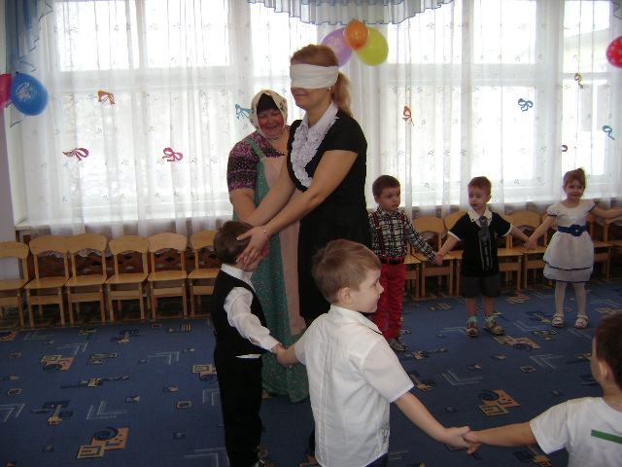

После игры ведущая  строит детей в шеренгу.

**Ведущий.**

 Обойди весь мир вокруг

 Только знай заранее

 Не найдешь теплее рук

 И нежнее маминых

 Не найдешь на свете глаз

 Ласковей и строже

Мама каждому из нас

Всех людей дороже.

**Ведущая:** А теперь мы приглашаем всех мам и бабушек потанцевать вместе с нами.

**Пляска детей вместе с мамами**

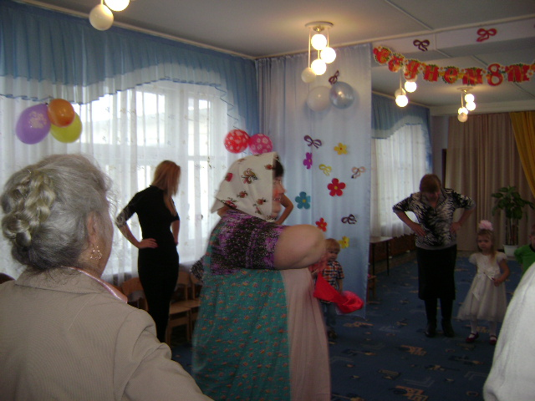

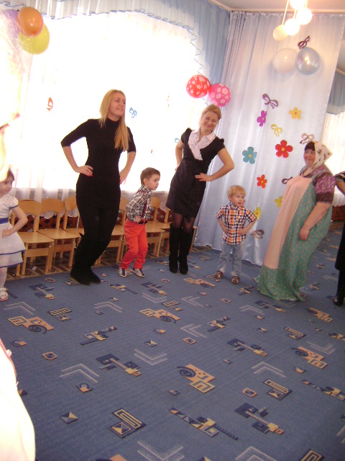

**Вед**: На этом наш праздник подошел к концу. Я еще раз поздравляю всех наших милых дам, присутствующих в этом зале и хочу пожелать вам, будьте всегда такими же прекрасными и пусть у вас всегда будет хорошее настроение…

**Матрёшка прощается со всеми и уходит**.

Под спокойную музыку дети вместе с мамами выходят из зала.